LEI Nº 11.538, DE 3 DE JANEIRO DE 2014.

Denomina Rua Flor de Lis o logradouro não cadastrado conhecido como Beco Três – Rua Dolores Duran –, localizado no Bairro Agronomia.

O PREFEITO MUNICIPAL DE PORTO ALEGRE
Faço saber que a Câmara Municipal aprovou e eu, no uso das atribuições que me confere o inciso II do artigo 94 da Lei Orgânica do Município, sanciono a seguinte Lei:

Art. 1º Fica denominado Rua Flor de Lis o logradouro não cadastrado conhecido como Beco Três – Rua Dolores Duran –, localizado no Bairro Agronomia, nos termos da Lei Complementar nº 320, de 2 de maio de 1994, e alterações posteriores.

Parágrafo único. As placas denominativas conterão, abaixo do nome do logradouro, os seguintes dizeres: Símbolo de nobreza.

Art. 2º Esta Lei entra em vigor na data de sua publicação.

PREFEITURA MUNICIPAL DE PORTO ALEGRE, 3 de janeiro de 2014.

Sebastião Melo,
Prefeito, em exercício.

Cristiano Tatsch,
Secretario Municipal de Urbanismo.
Registre-se e publique-se.

Urbano Schmitt,
Secretário Municipal de Gestão.
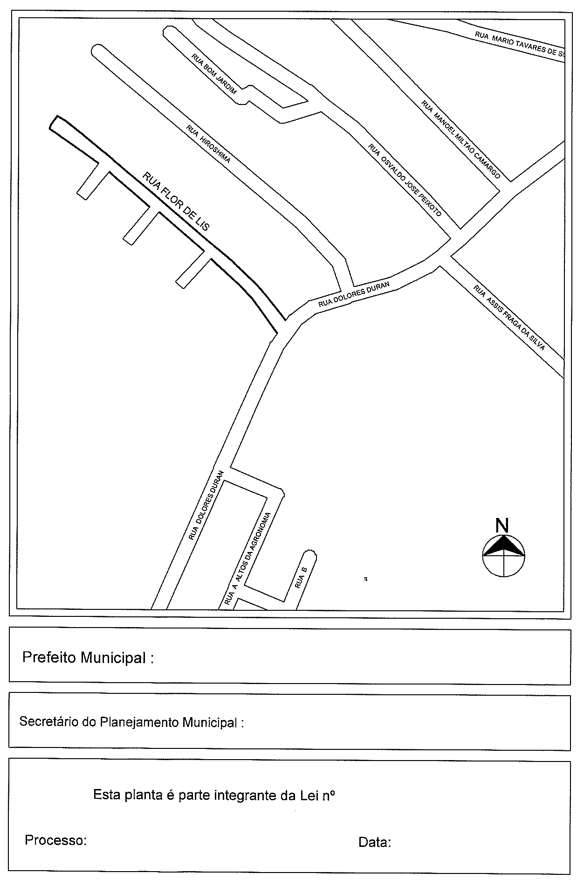
CROQUI
Sebastião Melo, em exercício.
Cristiano Tatsch
001.050284.13.4
03.01.2014
11.538.
Cristiano Tatsch

